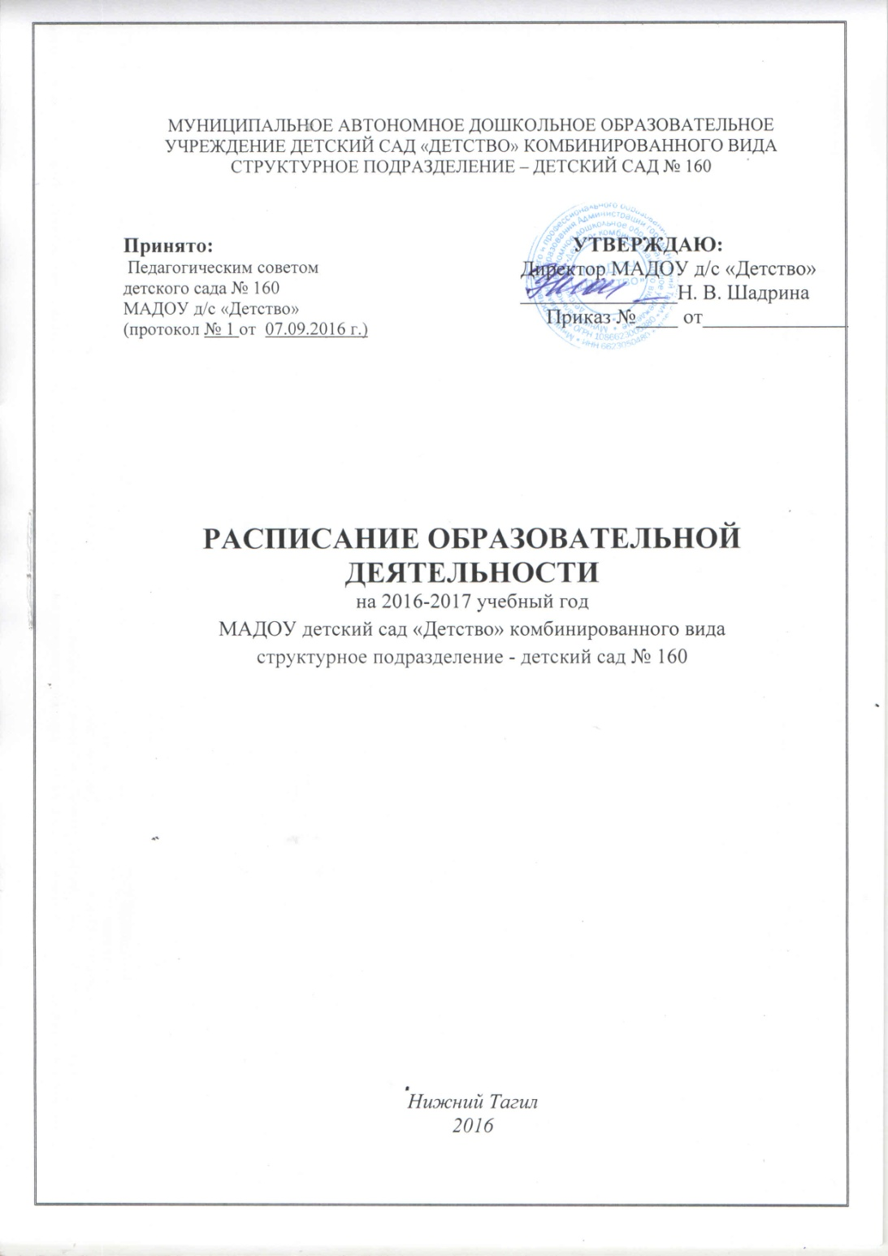

Муниципальное автономное дошкольное образовательное учреждение детский сад «Детство» комбинированного вида структурное подразделение - детский сад №160
Расписание непосредственно образовательной деятельности, в рамках реализации образовательных областей ООП - ОП ДО на 2016 – 2017 учебный год
Дни недели | Младшая группа  (3-4 года)  Игры-занятия | Средняя группа  (4-5 лет)  Игры-занятия | Старшая группа  (5-6 лет)  Образовательные ситуации | Подготовительная  Группа № 1 (5-7 лет)  Образовательные ситуации | Подготовительная  Группа №2 (6-7 лет)  Образовательные ситуации
ПОНЕДЕЛЬНИК | Музыкальное развитие  9.00-9.15  Познавательное развитие:  Ознакомление с социальным и предметным миром/Мы живем на Урале (1 раз в месяц)*  9.25-9.40 | Познавательное развитие:  Ознакомление с социальным и предметным миром/Мы живем на Урале (1 раз в месяц)*  9.00-9.20  Музыкальное развитие  9.30-9.50 | Речевое развитие  9.00-9.25  Познавательное развитие:  Ознакомление с социальным и предметным миром/Мы живем на Урале (1раз в месяц*)  9.35-10.10  Физическое развитие (улица)  10.50-11.15 | Художественно-эстетическое развитие (рисование/лепка)  9.00-9.30  Физическое развитие*  9.40-10.10  Познавательное развитие:  Ознакомление с социальным и предметным миром/Мы живем на Урале (1 раз в месяц)*  10.20-10.50 | Познавательное развитие: Ознакомление с социальным и предметным миром/Мы живем на Урале(1разв неделю*)  9.00-9.30  Речевое развитие  9.40-10.10  Физическое развитие*  10.20-10.50  Социально-коммуникативное:  Мир социальных отношений/Подготовка  к обучению грамоте  16.00 – 16.30
ВТОРНИК | Математическое развитие  9.00-9.15  Художественно-эстетическое развитие (лепка/аппликация)  9.25-9.40  Физическое развитие  10.30 - 10.45 * | Художественно-эстетическое развитие (рисование/занятие в изостудии*)  9.00- 9.20  Физическое развитие  9.30-9.50 | Речевое развитие  9.00-9.25  Музыкальное развитие  9.35-10.10  Социально-коммуникативное развитие: Мир социальных отношений/Подготовка к обучению грамоте  16.00 – 16.25 | Художественно-эстетическое развитие (Аппликация /конструирование)  9.00-9.30  Математическое развитие  10.20-10.50  Музыкальное развитие  10.20-10.50 | Музыкальное развитие *  9.00-9.30  Художественно-эстетическое развитие (Рисование/лепка)  9.40-10.10  Познавательное развитие: Математическое развитие  10.20 – 10.50
СРЕДА | Речевое развитие  9.00-9.15  Музыкальное развитие*  9.25-9.40 | Музыкальное развитие*  9.00-9.20  Речевое развитие  9.30-9.50 | Художественно-эстетическое развитие  9.00 – 9.25  Математическое развитие  9.35-10.00  Физическое развитие  16.00-16.25 | Математическое развитие  9.00-9.30  Физическое развитие  9.40-10.10  Речевое развитие  10.20-10.50  Социально - коммуникативное развитие: Мир социальных отношений /подготовка к обучению грамоте  16.00-16.30 | Познавательное развитие: Ребенок и мир природы */Речевое развитие: Восприятие художественной литературы  9.00-9.30  Художественно-эстетическое развитии. Занятие в изостудии*  9.40-10.10  Физическое развитие  10.20-10.50
ЧЕТВЕРГ | Физическое развитие  9.00 – 9.15  Познавательное развитие: Ребенок и мир природы*/Речевое развитие: Худ. литература  9.25-9.40 | Художественно-эстетическое развитие (лепка/аппликация)  9.00-9.20  Математическое развитие  9.30-9.50  Физическое развитие *(улица)  10.30-10.50 | Музыкальное развитие  9.00 – 9.25  Физическое развитие *  9.35-10.00  Художественно-эстетическое развитие (рисование/занятие в изостудии*)  16.00 – 16.25 | Художественно-эстетическое развитие. Занятие в Изостудии*  9.00-9.30  Музыкальное развитие *  9.40-10.10  Познавательное развитие: Ребенок и мир природы*/ Речевое развитие: Худ. литература  10.20-10.50 | Речевое развитие  9.00-9.30  Математическое развитие  9.40-10.10  Музыкальное развитие  10.20-10.50
ПЯТНИЦА | Физическое развитие  9.00-9.15  Художественно-эстетическое развитие (рисование/занятие в изостудии*)  9.25-9.40 | Познавательное развитие: Ребенок и мир природы* / Речевое развитие: Худ. литература  9.00-9.20  Физическое развитие  9.30-9.50 | Художественно-эстетическое развитие (аппликация/лепка)  9.00-9.25  Познавательное развитие: Ребенок и мир природы*/ Речевое развитие: Худ. литература  9.35 – 10.00 | Познавательное развитие:  Ознакомление с социальным и предметным миром/Психогигиена (1 раз в месяц)  9.00-9.30  Речевое развитие  9.40-10.10  Физическое развитие (улица)  10.50 -11.10 | Художественно-эстетическое развитие  (аппликация/конструирование)  9.00-9.30  Познавательное развитие:  Ознакомление с социальным и предметным миром/Психогигиена (1 раз в месяц)  9.40-10.10  Физическое развитие (улица)  10.20-10.50
Продолжительность | 15 минут | 20 минут | 25 минут | 30 минут | 30 минут
Всего игр-занятий, НОД | 11 (2 часа45 минут) | 11 (3 часа 40 минут) | 14 (5 часов 50 минут) | 16 (8 часов) | 16(8 часов)
Норма | 11 (2 часа45 минут) | 12 (4 часа) | 15 (6 часов 15 минут) | - (8 часов 30 минут) | 17( 8 часов 30 минут)

*Игры – занятия, образовательные ситуации, реализуемые в части формируемые участниками образовательных отношений

